Vse, kar naj bi bilo zapisano v tvojem zvezku, je v okvirčku.

POVRŠINA KVADRA

Cilj današnje ure je, da učenec/učenka:
- pozna in uporablja pojme o kvadru,
- pozna obrazec za računanje površine kvadra,
- izračuna površino kvadra.

Kratka ponovitev
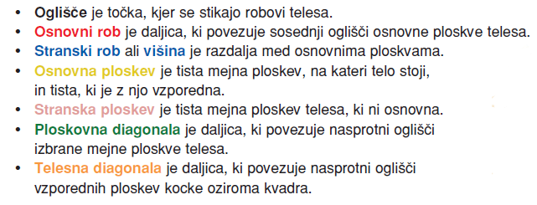 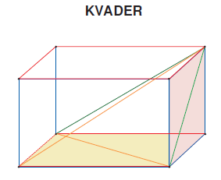

Zapis v zvezek:
Pretvori v zahtevano mersko enoto. Pomagaš si lahko s preglednico.
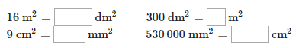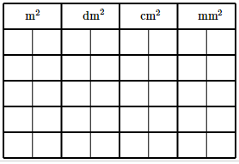

POVRŠINA telesa je vsota ploščin vseh mejnih ploskev. Kvader ima 2 osnovni ploskvi, ostale sestavljajo plašč. Če površje kvadra razvijemo v ravnino (mrežo), dobimo pravokotnike, zato ni težko izračunati površine.
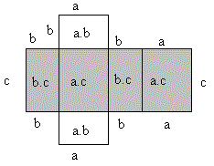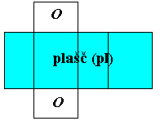
P=2O + pl O=a·b
P=2ab + 2ac + 2bc pl=2ac + 2bc
P=2(ab + ac + bc) pl=2(a + b)c

Primer:
Kolikšna je površina kvadra z robovi a=3m, b=4m, c=6m?
P=2(ab + ac + bc)
P=2(3·4 + 3·6 + 4·6)
P=108m²

Reši nalogo 5a in 5c v učbeniku na strani 205.

Rešeni nalogi pošlji svojemu učitelju na elektronski naslov.

Če boš imel/a težave pri reševanju nalog, se obrni na svojega učitelja.
ime.priimek@os-velikapolana.si
namesto ime.priimek pišeš seveda zdenko.temlin ali pa lidija.smej

